Министерство науки и высшего образования Российской Федерации
Федеральное государственное бюджетное образовательное учреждение
высшего образования
«КУБАНСКИЙ ГОСУДАРСТВЕННЫЙ УНИВЕРСИТЕТ»
(ФГБОУ ВО «КубГУ»)

Факультет компьютерных технологий и прикладной математики
Кафедра вычислительных технологий

ЛАБОРАТОРНАЯ РАБОТА №3.2
Дисциплина: Оценка сложности алгоритмов
Тема: «Нахождение функции сложности алгоритмов»

Работу выполнил: ______________________________________ Г. А. Ахвердян

Направление подготовки: 02.03.02 Фундаментальная информатика и информационные технологии

Преподаватель: _________________________________________ А. А. Яхонтов

Постановка задач: Дан граф G(V,E) и две вершины A и B, а так же число k. Требуется:
Задача оптимизации: найти пусть из A и B максимальной длины.
Задача принятия решения: существует ли путь из A в B длинной не менее k.
Граф – множество вершин V и рёбер E
Путь – последовательность вершин, соединённых рёбрами
Длина пути – количество рёбер или вершин в пути
Простой путь – путь без повторения вершин
NP-задача – задача, решение которой можно проверить за полиномиальное время
NP-полная задача – задача, к которой сводятся все задачи класса NP
Функция сложности алгоритма – зависимость количества выполняемых элементарных операций от размера входных данных n. Обозначается T(n).
Временная сложность – определяет, сколько операций выполняет алгоритм.
Основные виды:
- O(1) – константная (время не зависит от n)
- O(n) – линейная
- O($n^{2}$) – квадратичная
- O($n^{3}$) – кубическая
- O($\log{n}$) – логарифмическая

Задание 1. Определить принадлежность задачи к классу NP задач (для задач принятия решений).
Существует ли путь из A в B длинной >= k?

Недетерминированный алгоритм. Алгоритм состоит из двух этапов:
Этап №1. Угадывается путь из вершины A в вершину B.
P = (v0, v1, v2, ..., vm), где v0 = A, v1 = B, все вершины различны.

Этап №2 (детерминированный). Проверяется начало и конец пути, корректность ребер, простота пути а также длина пути m>= k.

Сложность проверок:
- Проверка ребер O(n)
- Проверка повторов O(n)
- Подсчет длины O(1)

Так как проверка выполняется за полиноминальное время T(n) = O(n) от сюда следует что задача принадлежит классу NP.

Задание 2. Определить принадлежность задачи к классу NP – полных или NP – трудных задач.
Существует ли путь, проходящий через все вершины графа?

Пусть |V| = n. Ищем путь из A в B длинной >= n-1.
Если путь длинны >= n-1 существует, то он проходит через все вершины. От сюда следует что это гамильтонов путь.

Задача о гамильтоновом пути – NP – полная и она сводится к задаче о самом длинном пути

Исходя из всего выше сказанного следует, что задача о самом длинном пути:
- NP – трудная
- NP – полная

3. Определить, является ли задача NP-полной в сильном смысле (существует ли для ее решения псевдополиномиальный алгоритм).

Задача не зависит от числовых параметров, определяется структурой графа, не имеет псевдополиномиального алгоритма. Значит, задача является NP – трудной в сильном смысле.

4. Изучить приближенные методы решения задачи. Реализовать точный и 3-4 приближенных алгоритма на произвольном ЯП. Дать оценку сложность алгоритмов.

1. Точный алгоритм. Полный перебор (рисунок 1).
Алгоритм перебирает все возможные простые пути из A в B.
Принцип работы:
- Запускается обход в глубину
- Запоминаются посещенные вершины
- При достижении B обновляется максимум

Анализ сложности алгоритма.
Алгоритм перебирает все возможные пути.
Функция сложности:
1. В худшем случае каждая вершина может входить в путь в различных комбинациях
2. Количество путей экспоненциально

Рекуррентное соотношение: T(n) = n * T(n-1) + C
Оценка сложности: T(n) = O(n!)

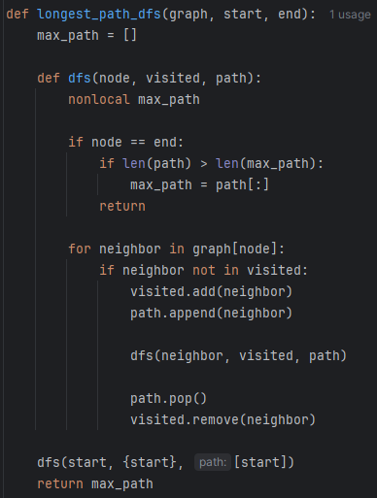
Рисунок 1 – Точный алгоритм

2. Жадный алгоритм (рисунок 2).
Алгоритм на каждом шаге выбирает следующую вершину среди не посещённых соседей текущей вершины.
Принцип работы:
- Начинаем с вершины A
- На каждом шаге выбирается один из не посещённых соседей
- Вершина добавляется в путь
- Процесс продолжается до достижения B или отсутствия доступных вершин

Анализ сложности алгоритма.
Алгоритм строит путь, проходя по вершинам графа.
Функция сложности:
1. Каждая вершина посещается не более одного раза
2. Обрабатываются рёбра

Рекуррентное соотношение: T(n) = T(n-1) + deg(v), где deg(v) – кол-во соседей вершины
Оценка сложности: T(n) = O(n + m)

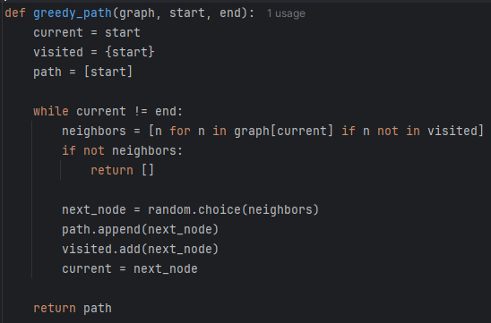
Рисунок 2 – Жадный алгоритм

3. Случайный алгоритм (рисунок 3).
Алгоритм строит путь случайным образом, выбирая случайного соседа на каждом шаге.
Принцип работы:
- Начинаем с вершины A
- На каждом шаге случайно выбирается сосед
- Вершина добавляется в путь
- Если достигнута вершина B – алгоритм завершает работу
- Если путь зашёл в тупик — алгоритм завершает работу без решения

Анализ сложности алгоритма.
Алгоритм выполняет последовательное построение пути.
Функция сложности:
- На каждом шаге выполняется случайный выбор вершины
- Длина пути не превышает n

Рекуррентное соотношение: T(n) = T(n-1) + C
Оценка сложности: T(n) = O(n)

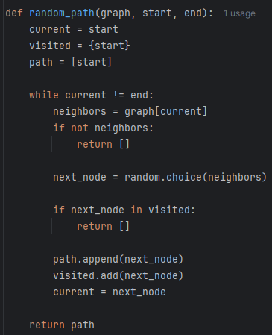
Рисунок 3 – Случайный алгоритм

4. Улучшенный (рисунок 4).
Алгоритм пытается увеличить длину уже найденного пути путём добавления новых вершин.
Принцип работы:
- Берётся начальный путь
- Для каждой вершины пути рассматриваются её соседи
- Если найден сосед, который не входит в путь: формируется новый путь
- Если новый путь длиннее – он становится текущим

Анализ сложности алгоритма.
Алгоритм анализирует текущий путь и его окрестность.
Функция сложности:
- Перебираются все вершины текущего пути
- Для каждой вершины проверяются её соседи

Рекуррентное соотношение: T(n) = n * deg(v) + C
Оценка сложности: T(n) = O(n²)

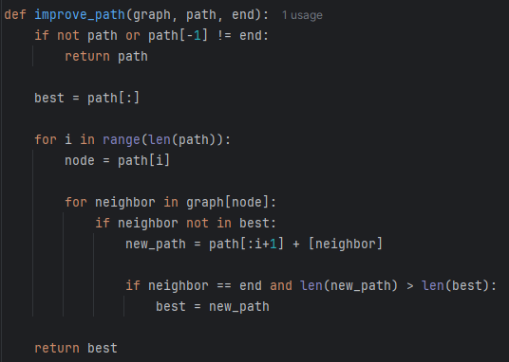
Рисунок 4 – Улучшенный алгоритм

Результаты.
Результаты работы алгоритмов представлены на рисунке 5.
Можно сделать вывод, что:
- Точный алгоритм находит максимальный путь.
- Приближённые алгоритмы дают существенно худшие результаты.
- Локальное улучшение не всегда эффективно.
- Качество решения зависит от начального пути.

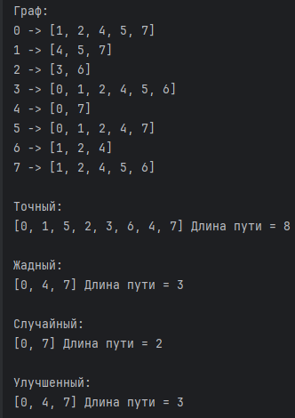
Рисунок 5 – Результаты

Листинг А

import random

def generate_graph(n, density=0.5):
graph = {i: [] for i in range(n)}

for i in range(n):
for j in range(n):
if i != j and random.random() < density:
graph[i].append(j)

return graph

def longest_path_dfs(graph, start, end):
max_path = []

def dfs(node, visited, path):
nonlocal max_path

if node == end:
if len(path) > len(max_path):
max_path = path[:]
return

for neighbor in graph[node]:
if neighbor not in visited:
visited.add(neighbor)
path.append(neighbor)

dfs(neighbor, visited, path)

path.pop()
visited.remove(neighbor)

dfs(start, {start}, [start])
return max_path

def greedy_path(graph, start, end):
current = start
visited = {start}
path = [start]

while current != end:
neighbors = [n for n in graph[current] if n not in visited]
if not neighbors:
return []

next_node = random.choice(neighbors)
path.append(next_node)
visited.add(next_node)
current = next_node

return path

def random_path(graph, start, end):
current = start
visited = {start}
path = [start]

while current != end:
neighbors = graph[current]
if not neighbors:
return []

next_node = random.choice(neighbors)

if next_node in visited:
return []

path.append(next_node)
visited.add(next_node)
current = next_node

return path

def improve_path(graph, path, end):
if not path or path[-1] != end:
return path

best = path[:]

for i in range(len(path)):
node = path[i]

for neighbor in graph[node]:
if neighbor not in best:
new_path = path[:i+1] + [neighbor]

if neighbor == end and len(new_path) > len(best):
best = new_path

return best

def test():
n = 8
graph = generate_graph(n)
start = 0
end = n - 1

print("Граф:")
for k, v in graph.items():
print(k, "->", v)

print("\nТочный:")
exact = longest_path_dfs(graph, start, end)
print(exact, "Длина пути =", len(exact))

print("\nЖадный:")
g = greedy_path(graph, start, end)
print(g, "Длина пути =", len(g))

print("\nСлучайный:")
r = random_path(graph, start, end)
print(r, "Длина пути =", len(r))

print("\nУлучшенный:")
imp = improve_path(graph, g, end)
print(imp, "Длина пути =", len(imp))

if __name__ == "__main__":
test()

